Інтэр’актыўная
віктарына
“Пісьменнікі-землякі”
(па экспазіцыі музея)

Падрыхтавалі:
Рубцоў Дзмітрый 8 “Б” класа;
Гумінскій Даніла, вучань 8 “Б” класа;
Валетава В.І., кіраўнік літаратурна- краязнаўчага музея
“Аршаншчына літаратурная”

Барань, 2015

- Добры дзень, хлопчыкі і дзяўчынкі.
Сёння мы правядзем інтэр’актыўную віктарыну па экспазіцыі літаратурна-краязнаўчага музея “Аршаншчына літаратурная” пасля таго, як вы праслухаеце аглядную экскурсію па музею. Найлепшыя з вас атрымаюць памятныя прызы.

Заданне №1. Назавіце прозвішчы гэтых людзей:

1 2 3 4
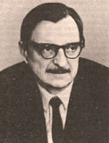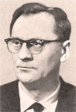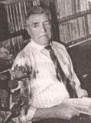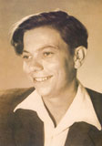

5 6 7 8 9
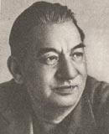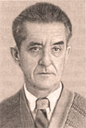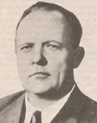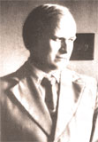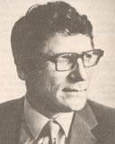

Адказ:1. БАГУШЭВІЧ ЮРЫЙ 2. ВАСІЛЁНАК ЯЎГЕН 3.КАЛОДЗЕЖНЫ ЛЕАНІД
4. КАРАТКЕВІЧ УЛАДЗІМІР 5. КОРБАН УЛАДЗІМІР 6. МІРОНАЎ АЛЯКСАНДР 7. САДКОВІЧ МІКОЛА 8. САКОВІЧ ПАВЕЛ 9. СІПАКОЎ ЯНКА

- Што вы ведаеце пра У.Караткевіча?
- Што можаце расказаць пра Я.Сіпакова?
- Шта вам вядома пра У.Корбана?
- А пра іншых пісьменнікаў?
- Вам дастаткова гэтых ведаў, ці хацелася б пашырыць іх?
(Вучні даюць адказ на пытанні).

Заданне №2. Разгадайце крыжаванку.

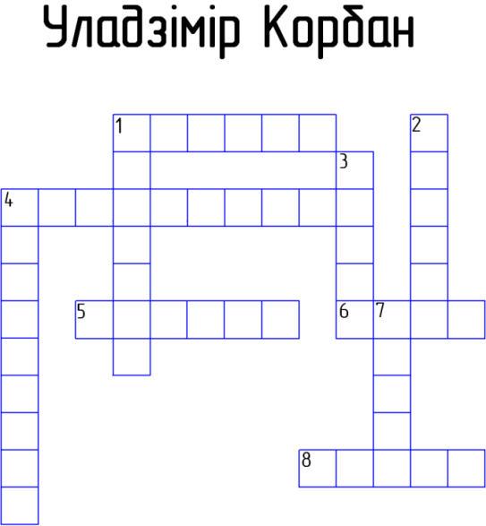
Па гарызанталі:
І. Прозвішча першага настаўніка Корбана.
4.Чым цікавіўсяКорбан?
5.Назва байкі “... урашчыне”.
6. Як звалі бацьку Уладзіміра Корбана?
8. Першая працоўная спецыяльнасць Корбана?
Па вертыкалі:
1.У якога паэта вучыўся майстэрству сатырычнага твора Корбан?
2.Назва байкі “Таленавітая ...”.
3.Што пісаўКорбан?
4.У якім горадзепрацаваў Корбан пасля заканчэння вячэрняй школы?
7. Якічасопісдрукаваў творыКорбана?

Адказы
Па гарызанталі: 1. Краўзэ;4. Літаратура;5. Свіння;6. Іван;8. Токар.
Па вертыкалі: 1. Крапіва;2. Курыца;3. Байкі;4. Ленінград;7. “Вожык”

Заданне №3. Пазнайце, хто гэта?

Звесткі:
Ён нарадзіўся 15.01.1936 г. у вёсцы Зубрэвічы Аршанскага раёна Віцебскай вобласці ў сялянскай сям'і, беларускі паэт і празаік, перакладчык і нарысіст. У час Вялікай Айчыннай вайны страціў бацькоў і рана далучыўся да працы. Творчую дзейнасць пачаў як паэт. Свой першы верш надрукаваў у 1953 г. аршанскай раённай газеце, а ў 1960 г. выйшаў яго першы паэтычны зборнік "Сонечны дождж". У ім шмат святла і сонца, шчырасці і дабрыні, юнацкай усхваляванасці і болю аб незабыўным, перажытым. Потым былі зборнікі: "Лірычны вырай" (1965 г.), "Дзень" (1968 г.), "3 вясны ў лета" (1972 г.).
Адказ: Янка Сіпакоў.

Заданне № 4 “Інсцэніроўка ў групах”

Вучням прапануюцца гумарэскі беларускага пісьменніка Леаніда Калоджзежнага. Вучні ў групах павінны праісцэніраваць прапанаваныя творы.

Група 1.
Піліп пытае ў Саўкі:
-Што такое палітыка? Гавораць, дужа тонкая штука.
-Ты калі бачыў камарыну струмень?
-Н-не-э.
-Дык во—яна яшчэ танчэйшая.

Група 2
Перад раніцай маці сустракае Таню:
-Са Стасем мілавалася?
-Па таяла трошкі.
-Зноў рыштант рукі распускаў?
-Не. Абдымаў.
-Чаму не крычала?
-Ен запалохаў мяне.
-Ах, нягоднік! Чым?
-Сказаў, што як разяўлю рот - больш не пацалуе.

Група 3
Прама з трактара Міхась Галуза ўваліўся ў магазін, каб цыгарэт купіць. Краем вока на вітрыне ён выглядзеў кашулю.
-Пакажы, - папрасіў прадаўшчыуу. — Дай памерыць.
-У цяберукі брудныя.
-Затое ў кішэнях чыста!

Група 4
Ківаецца Шпак перад люстрам, што вісіць на прысценку між вокнаў.
-Блін! Брат у госці прыехаў! — заўважае свой адбітак.
-Дзе? — вытыкаецца з-за спіны Галя - Вунь! — тыцкае Хвёдар пальцам у халоднае шкло. — І прышмандоўку сваю прывалок з сабой.

Заданне № 5 Праца з картай

Адзначце на карце Аршанскага раёна месцы, дзе нарадзіліся беларускія пісьменнікі, і прозвішчы тых, пра каго сёння вялася размова.

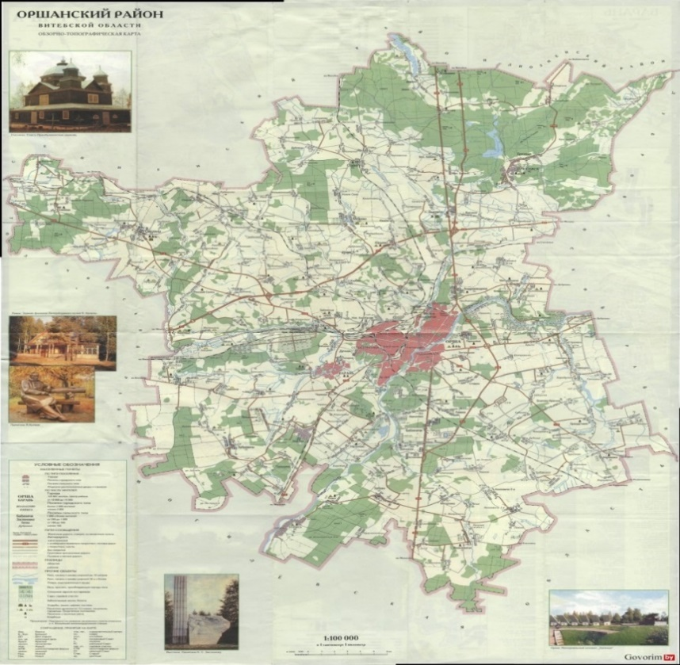
Адказы:
Ул. Корбан – г. Барань;
Ул. Караткевіч – г. Орша;
Ю. Багушэвіч – г. Орша;
Я. Васілёнак – г. Орша;
А. Міронаў – г.Орша;
М.Садковіч – в. Вусце;
Я. Сіпакоў – в. Зубрэвічы;
Л. Калодежны – в. Салаўе;
Ул. Мяжэвіч – п. Якаўлевічы;
А. Стаховіч – в. Кашына;
С. Асіноўскі – в. Смаляны.

